Salesforce
キーワード&アノテーション

Created By | Satoshi Haga
First Creation | 12/22/2013
Last Update | 12/22/2013

キーワード
・final
・instanceof
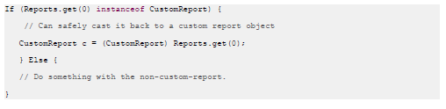
・super
・this
・with sharing or without sharing
・transient
View stateを保存しない変数に使用
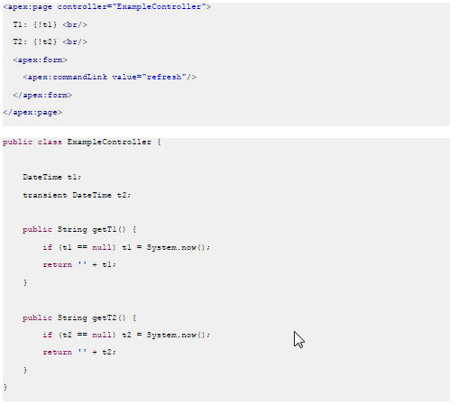

アノテーション
@Deprecated ：管理パッケージでしか使用できない
@Future
<<ガバナ制限>>
Apex起動から処理終了までの間に10箇所まで設置
→超えた場合は実行時エラー
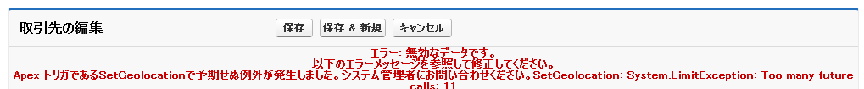
24時間で250,000または組織のユーザーライセンスの200倍の大きい方

<<シグネチャ>>
staticでないといけない
戻り値はvoid
パラメタは、

↓これはパラメタが不正
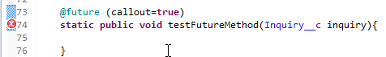

<<その他の設定>>
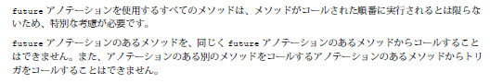
<<リモートサイトの設定>>
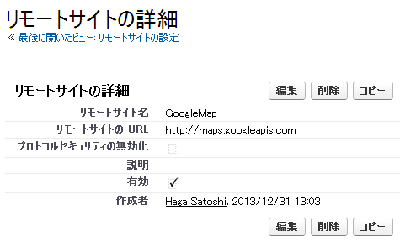
リモートサイトを設定していないと実行時エラー(Exception発生)
14:05:32.053 (53058000)|EXCEPTION_THROWN|[36]|System.CalloutException: Unauthorized endpoint, please check Setup->Security->Remote site settings. endpoint = http://maps.googleapis.com/maps/api/geocode/json?address=日本,東京都八王子市北野町16-15&sensor=false
14:05:32.053 (53136000)|SYSTEM_METHOD_EXIT|[36]|System.Http.send(ANY)
デバッグログも2つに分かれる
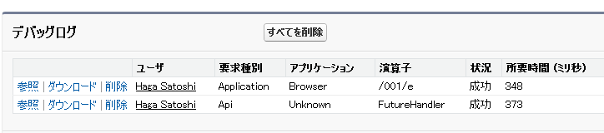
開発者コンソールでのテスト
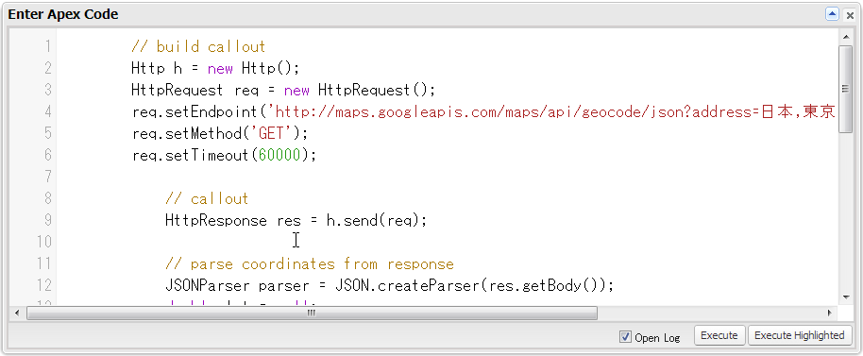
リモートサイトの設定を行っていないので、
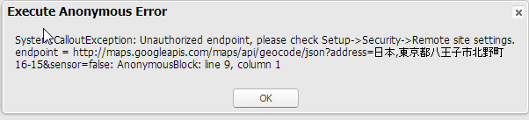

リモートサイトの設定を行った場合
実際のURLを監視等もできる
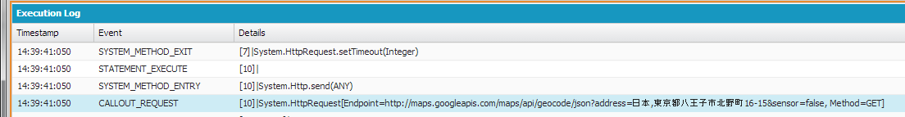

@isTest
@ReadOnly
読み取り専用を宣言して、ガバナ制限を緩和することができる
方法１ ： Visualforceにreadonly指定
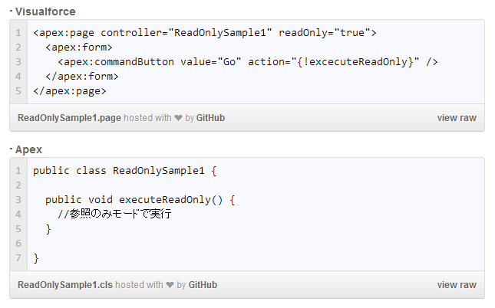

方法２ ： Apexメソッドに@ReadOnlyアノテーションを付与
メソッドに以下の制限
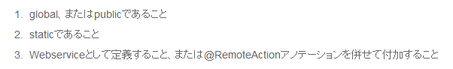

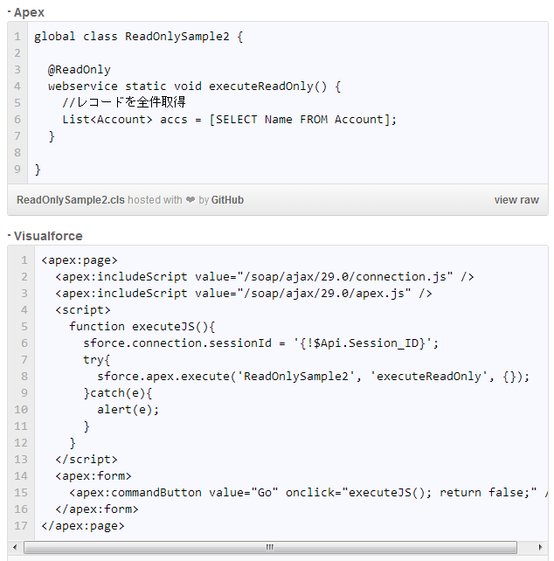

@RemoteAction
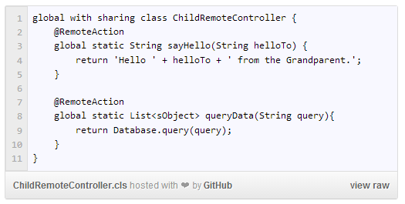
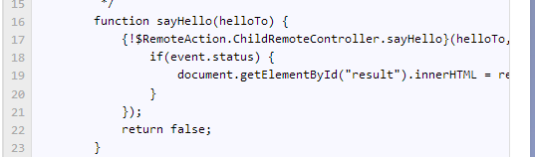

シグネチャ
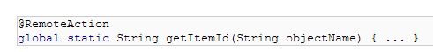
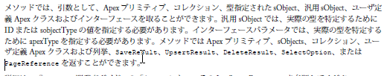
@TestVisible
